第１編 総則

第１章 基本的事項

１ 背景及び目的

- 災害廃棄物処理計画策定の背景及び目的について簡潔に記載します。

作成上の留意点
- 市町で作成した地域防災計画等を参考に記載します。

記載例
- 平成２３年３月１１日に発生した東日本大震災においては、災害に伴い発生した廃棄物（以下「災害廃棄物」という。）が膨大に発生し、その処理におよそ３年の月日を要するなど、災害廃棄物の処理は、被災地域の復旧・復興にとって大きな課題となった。
- 国においては、平成２６年３月の「災害廃棄物対策指針」の策定や「廃棄物の処理及び清掃に関する法律（昭和４５年法律第１３７号。以下「廃棄物処理法」という。）」の改正などにより、自治体が災害時の廃棄物処理対策に取組むための環境整備が進められてきた。
- このため、本計画では、本市（町）において発生が想定される大規模災害等に伴う災害廃棄物の処理について、基本的な流れを整理し、災害時における廃棄物の迅速かつ適正な処理を確保するために策定するものである。

２ 計画の位置付け

- 災害廃棄物処理計画の位置付けを記載します。

作成上の留意点
- 法令、指針の見直しがあった場合は、枠組みを見直す必要があります。

記載例
- 本計画は、東日本大震災での経験を踏まえて環境省において策定された「災害廃棄物対策指針」及び「長崎県災害廃棄物処理計画」等を踏まえ策定する。
- ○○市（町）地域防災計画と整合を図り、災害廃棄物の処理に関する基本的な考え方、廃棄物の処理を進めるに当たって必要となる体制、処理の方法などの基本的事項を定める。

相互に整合を図る

災害対策基本法(S36)
防災基本計画(H24.9)
環境省防災業務計画(H24.9)
廃棄物処理法
(
S45)
連携
基本方針
(環境大臣)
廃棄物処理
施設整備計画
(
H25.5)
相互に整合を図る
長崎県地域防災計画
長崎県廃棄物処理計画
長崎県災害廃棄物処理計画
市町地域防災計画
市町⼀般廃棄物処理計画
市町災害廃棄物処理計画

災害廃棄物対策指針(H26.3)
大規模災害発生時における
災害廃棄物対策行動指針
（H27.11）

大規模災害発生時における
災害廃棄物対策行動計画(H29.6)
九州ブロック
出典：環境省「大規模災害発生時における災害廃棄物対策行動指針に加筆
図▲▲ 本計画の位置付け

３ 計画の対象

- 処理計画の対象とする災害及び災害廃棄物について記載します。

作成上の留意点
- 市（町）への被害が想定される地震、津波、水害等を決定し、記載します。
- 基本的には、長崎県災害廃棄物処理計画で想定した災害に準じて設定します。

記載例

（１）対象とする災害
- 本計画では、地震災害、津波被害、台風等による風水害を対象とする。
- 地震災害については、長崎県災害廃棄物処理計画で想定された２１ケースのうち、○○市（町）に被害をもたらす△△ケースを想定した。
- 津波被害については、長崎県災害廃棄物処理計画で想定された６ケースのうち、○○市（町）に被害をもたらす△△ケースを想定した。
- 風水害については、長崎県災害廃棄物処理計画で想定された１２ケースのうち、○○市（町）に被害をもたらす△△ケースを想定した。

（２）対象とする災害廃棄物
- 本計画で対象とする災害廃棄物は、表■■に示すとおり、地震や大雨等の災害により発生する廃棄物と、被災者や避難者の生活に伴い発生する廃棄物とする。
- 木くず、コンクリートがら等、金属くず、可燃物、不燃物、津波堆積物については、被害想定に基づき発生量を推計し、処理処分の必要量を算定する。
- その他の腐敗性廃棄物、廃家電、適正処理困難物、廃自動車等については、処分方法や取扱方法を示す。
- 被災者や避難者の生活に伴い発生する廃棄物のうち、地震発生時の避難所ごみ、し尿については発生量を推計する。

表■■ 災害廃棄物の種類
発生源 | 種類 | 廃棄物の例
地震や大雨等の災害により発生 | 木くず | 柱、梁、壁材、津波などによる流木等
 | コンクリートがら等 | コンクリート片、コンクリートブロック、アスファルトくず等
 | 金属くず | 鉄骨、鉄筋、アルミ材等
 | 可燃物 | 繊維類、紙、木くず、プラスチック等が混在した廃棄物
 | 不燃物 | 分別することができない細かなコンクリートくずや木くず、プラスチック、土砂などが混在し、概ね不燃性の廃棄物
 | 津波堆積物 | 海底の土砂やヘドロが津波により陸上に打ち上げられ堆積したもの、農地土壌等が津波に巻き込まれたもの
 | 腐敗性廃棄物 | 畳、水産物、食品、水産加工場や飼肥料工場等から発生する原料及び製品等
 | 廃家電 | 被災家屋から排出されるテレビや洗濯機などの家電類で、災害により被害を受け使用できなくなったもの
 | 廃船舶 | 災害により被害を受け使用できなくなった船舶
 | 有害廃棄物 | 石綿含有廃棄物、PCB、感染性廃棄物等
 | 適正処理困難物 | 消火器、ボンベ類、漁網、石膏ボード等
 | 廃自動車等 | 災害により被害を受け使用できなくなった自動車、自動二輪、原付自転車
被災者や避難者の生活に伴い発生 | 生活ごみ | 家庭から排出される生活ごみや粗大ごみ
 | 指定避難所ごみ | 指定避難所から排出される生活ごみ等
 | し尿 | 家庭、避難所、仮設トイレ等からの汲取りし尿
備考：土砂災害により発生する土砂については、通常廃棄物として扱われないが、廃棄物が混じった場合の取扱があいまいな場合があるため、市町村ではあらかじめ取り扱いについて検討する必要がある。
出典：環境省「災害廃棄物対策指針」に加筆

４ 処理主体の役割

- 処理主体の役割について記載します。

作成上の留意点
- 処理主体である市（町）や県の役割について、長崎県災害廃棄物処理計画に準じて記載します。

記載例

（１）市（町）の役割
- 災害廃棄物は、一般廃棄物に位置付けられるものであり、市（町）が包括的な処理責任を負っている。
- 市（町）は、自区域内で発生した災害廃棄物について、市町が管理する廃棄物処理施設や民間が運営する処理施設を活用し、主体的に処理を行う。

（２）県の役割
- 県は、処理主体である市（町）が適正に災害廃棄物の処理を実行できるよう、災害の被害状況や対応状況等を踏まえた技術的支援や各種調整を行う。
- 災害により甚大な被害を受けて市（町）の廃棄物所管部署の執行体制が喪失した場合など、地方自治法（昭和２２年法律第６７号）第２５２条の１４の規定に基づく事務委託を受けて、被災市町に代わって、県が処理主体として直接、廃棄物処理を担うことがある。

５ 計画の基本的な考え方

- 計画の基本的な考え方について記載します。

作成上の留意点
- 市（町）及び県の処理計画、災害廃棄物処理実行計画の位置付けについて、長崎県災害廃棄物処理計画に準じて記載します。

記載例

（１）市町及び県の処理計画
- 市（町）は、自らが被災市（町）となることを想定し、災害予防、災害応急対応、復旧・復興等に必要な事項を平常時に計画として取りまとめるとともに、支援市（町）になることも想定し必要となる事項を計画としてまとめ、これらを併せて「市（町）災害廃棄物処理計画」とする。
- 県は、県内の市町が被災市町となることを想定し、災害予防、災害応急対応、復旧・復興等に必要となる事項を計画としてまとめ、支援県となることも想定し必要となる事項を計画として取りまとめ、これらを併せて「県災害廃棄物処理計画」とする。
- 計画の策定にあたっては、想定災害規模の統一、広域的な視点の検討、連絡体制の調整など、県災害廃棄物処理計画との整合を図ることとし、計画作成後においても相互調整を行い、継続的に点検・更新を行う。

表■■ 県・市（町）の計画作成の考え方
災害廃棄物処理計画  （被災・支援を考慮) |  | 災害予防  （被害防止・軽減） | 災害応急対応 | 災害復旧・復興等
市町の計画 | 当該市町が被災した場合 | 処理最前線として  具体性のある計画 | 進捗管理  実行計画の作成  初動体制、災害対応、状況把握、財政管理等  県及び隣接する市町、他地方公共団体・民間事業者団体への支援要請等 | 進捗管理  復旧・復興計画と合わせた処理・再資源化  他地方公共団体・民間事業者団体への支援要請等
 | 県内外の他の市町を支援する場合 | 支援対策（組織・人員・機材等）に関する計画  支援協定の締結 | 支援に必要な情報収集・支援の実施  災害対策経験者等の派遣 | 支援に必要な情報収集・支援の実施  長期支援の実施検討
県の  計画 | 県内市町が被  災した場合 | 被災市町と連携し連絡調整・情報収集・共同行動・支援要請、代行措置等を含む計画等 | 進捗管理  県実行計画の作成  市町実行計画の検討支援  応急対応（体制、財政、実施等）  被災市町の情報収集・支援要請 | 進捗管理  被災市町の情報収集・支援要請  県による復旧・復興等
 | 他都道府県を支援する場合 | 広域的な視点からの支援対策（組織・人員・機材等）を含む計画  支援協定の締結 | 支援に必要な情報収集・支援の実施  災害対策経験者等の派遣 | 支援に必要な情報収集・支援の実施  長期支援の実施検討
出典：環境省「災害廃棄物対策指針」に加筆

（２）災害廃棄物処理実行計画の位置付け
- 被災市（町）または事務委託を受けた県は、発災後に国が策定する「災害廃棄物の処理指針（マスタープラン）」や発災前に策定した「災害廃棄物処理計画」に基づき、被災状況及び廃棄物の特性に応じた処理の基本方針を含む災害廃棄物処理実行計画（以下「実行計画」という。）を策定する。
- 実行計画の策定にあたっては、県は市（町）に対し支援を行うとともに、国からの処理指針の提示がない場合であっても、実行計画が災害廃棄物の適正かつ計画的処理に必要なものであることを踏まえ、災害の規模に応じて、災害廃棄物処理の実施主体において策定の判断を行う。
- 実行計画は、災害廃棄物処理事業費国庫補助金及び廃棄物処理施設災害復旧事業費国庫補助金を申請する際の添付資料の一つとなるため、国庫補助金申請の観点からも実行計画を策定しておく必要がある。
地方公共団体（市町・県）
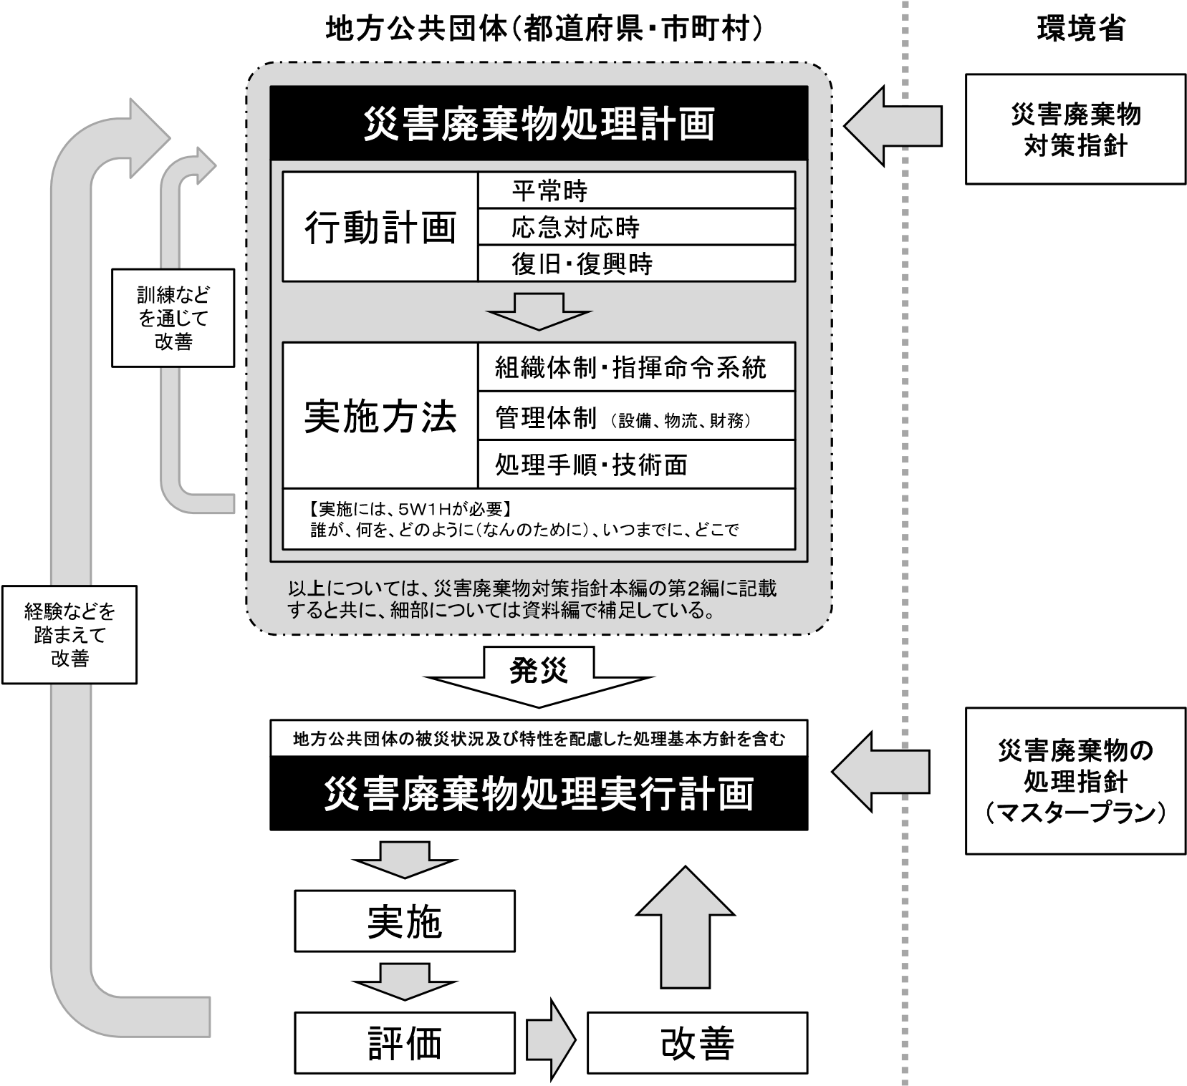

※発災後策定

※発災後策定
出典：環境省「災害廃棄物対策指針」に加筆
図▲▲ 災害廃棄物処理計画及び災害廃棄物処理実行計画の位置付け

